Форматирование сложного документа. Стили.
Задание 1. Создайте новый документ в Microsoft Office Word. Добавьте в него следующую информацию (КАЖДЫЙ ПУНКТ С НОВОЙ СТРАНИЦЫ В ОДНОМ ДОКУМЕНТЕ):

- произвольный текст из двух абзацев
  - Первый абзац: абзацный отступ 1,5; выравнивание по ширине; шрифт курсивный Arial 14; текст в рамке;
  - Второй абзац: Выступ 1 см; выравнивание по правому краю; шрифт полужирный Times New Roman 10; выделение желтым; двойное подчеркивание.

- Таблица (Рисунок 1)
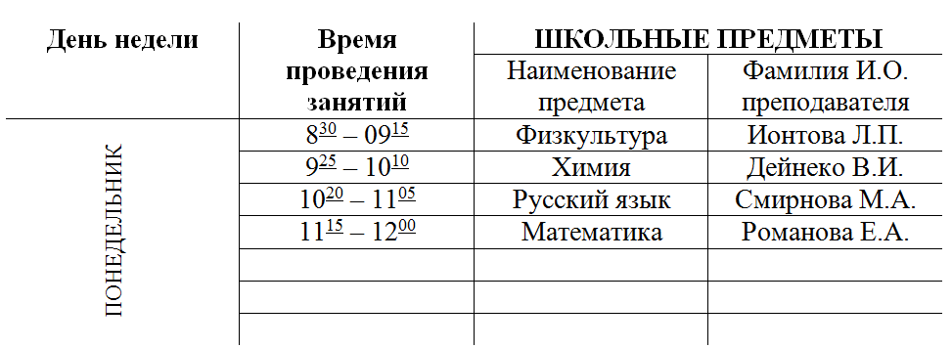
Рисунок 1

- Формулы/Уравнения (Рисунок 2)
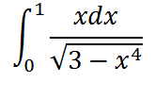
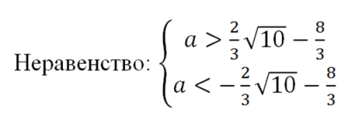
Рисунок 2

- Используя меню Вставка→Фигуры создайте схему (Рисунок 3). Для ввода числа «Pi» используйте Вставка→Символ.
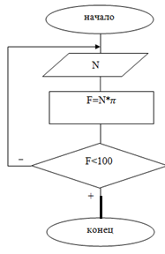
Рисунок 3
- Вставьте на новой странице в документ произвольный рисунок, используя меню Вставка. Вставьте 7-8 строк произвольного текста. Сделайте размер рисунка в высоту 5 см (для этого нажмите на рисунок и выберите Формат. В появившемся меню Работа с рисунками найдите вкладку Размер) и расположите рисунок слева от текста.

Задание 2. Поработать с разрывами и колонтитулами
1) Разделите получившийся после первого задания текст документа на три раздела, перед таблицей (таблицы на рисунке 1) и после нее: Разметка страницы→Разрывы→Следующая страница. Измените ориентацию страницы с таблицей на альбомную.
2) Найдите разрывы разделов и страниц: кнопка (Отобразить все знаки). Отмените последнее действие, вновь нажав на кнопку .
3) Пронумеруйте страницы документа: Вставка→Номер страницы. Номер расположите вверху страницы справа.
3.1) Произведите двойной щелчок на номере страницы. Вы перейдете в режим редактирования колонтитула.
3.2) Выделите номер страницы и установите параметры (Полужирный курсив, размер 10пт).
3.3) Наберите текст колонтитула (размер 16пт), используя в качестве текста свою фамилию.

Задание 3. Создать стили для заголовков и поработать с оглавлением.
1) Наберите названия для соответствующих частей документа, созданных в первом и втором заданиях (Пример текста, Пример таблицы, Пример формул, Пример схемы, Пример рисунка).
2) Выделите введенные названия и в пункте меню Главная→Стили выберите из списка стилей Заголовок1.
3) Измените стиль заголовков. Нажать правой кнопкой мыши на стиль в верхней панели. В появившемся списке нажать «Изменить», затем установить шрифт Arial, размер 14пт, полужирный, малые прописные. (Кнопка «Формат»→«Шрифт»→вкладка «Шрифт» и вкладка «Интервал»).
4) Поставьте курсор в начале документа. Выберите пункты меню Ссылки→Оглавление. Выберите формат классический, заполнитель ......, уровни 2.
5) В конце всего документа наберите «Приложение к документу». Для названия списка используйте стиль Заголовок1.
6) Обновите оглавление, выбрав в контекстном меню Обновить поле→Обновить целиком.
7) Создайте после заголовка «Приложение к документу» приведенную ниже схему с использованием SmartArt. (Вставка→SmartArt→Иерархия)
